

TÁMOP – 3.1.4 – 2009/1 – 008
„Kompetencia alapú oktatás, egyenlő hozzáférés Újbuda innovatív közoktatási intézményeiben”

ÖTLETKOSÁR
kompetencia alapú és nem szakrendszerű oktatás

Bethlen Gábor Általános Iskola és Újreál Gimnázium,
Keveháza utca, Telephely

Összeállította: Ágostházyné Harczos Zsuzsanna
Balczer Zsuzsanna
Balla Marianna
Sirkóné Belle Ágnes

Budapest, 2010. november 2.

Vezesd jól a fonalat!
korosztály: 6-14 év
időtartam: 10 perc
eszközök: előre elkészített laminált eszköz (lásd a képen)
fejlesztendő kompetenciák: koncentráció, fejszámolás, párosítás
leírás: a kiosztott eszközön a megfelelő sorrendben egy fonalat kell végigvezetni úgy, hogy az eszköz felső részén lévő feladványhoz az alsó sorból ki kell választani a választ. A feladat elvégzése után önellenőrzést végez a diák, megfordítja az eszközt, aminek a hátulján a jó fonalvezetés mintája fel van rajzolva. Így azonnal visszajelzést kap a munkájáról, önállóan javíthatja hibáit. Használható műveletek elvégzésére természetes számok, egész számok, törtek, tizedes törtek körében, mértékváltás, képletek párosítására, angol szavak és jelentésük, ország-főváros, történelmi esemény- évszám vagy bármely párosítós feladatra.
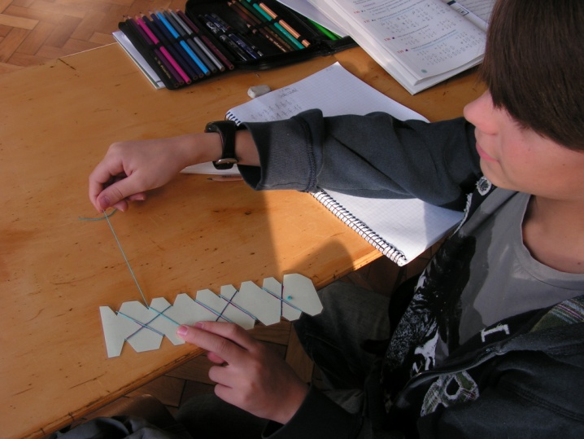
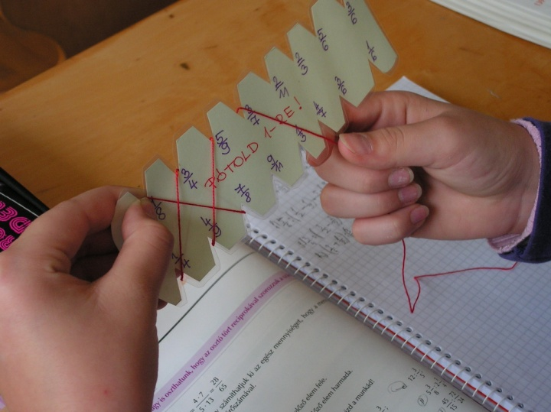
Szedd le a csipeszt!
korosztály: 6-14 év
időtartam: 10 perc
eszközök: előre elkészített laminált eszközök (lásd a képen)
fejlesztendő kompetenciák: párosítás, fejszámolás
leírás: Párban dolgoznak a gyerekek, a kiosztott eszközön feladatonként haladva a számfeladat megoldásánál leszedjük a csipeszt, a felnyíló lap alatt található a következő feladvány. Ha jó sorrendben halad a diák az utolsó megoldás alatt egy szép matricát talál. A társ ellenőrző, javító munkája nagyon fontos! Használható szorzótábla, bennfoglaló tábla, törtek bővítése, egyszerűsítése, egyre pótlása, tizedestörtek összeadása és bármely párosítós feladatra.

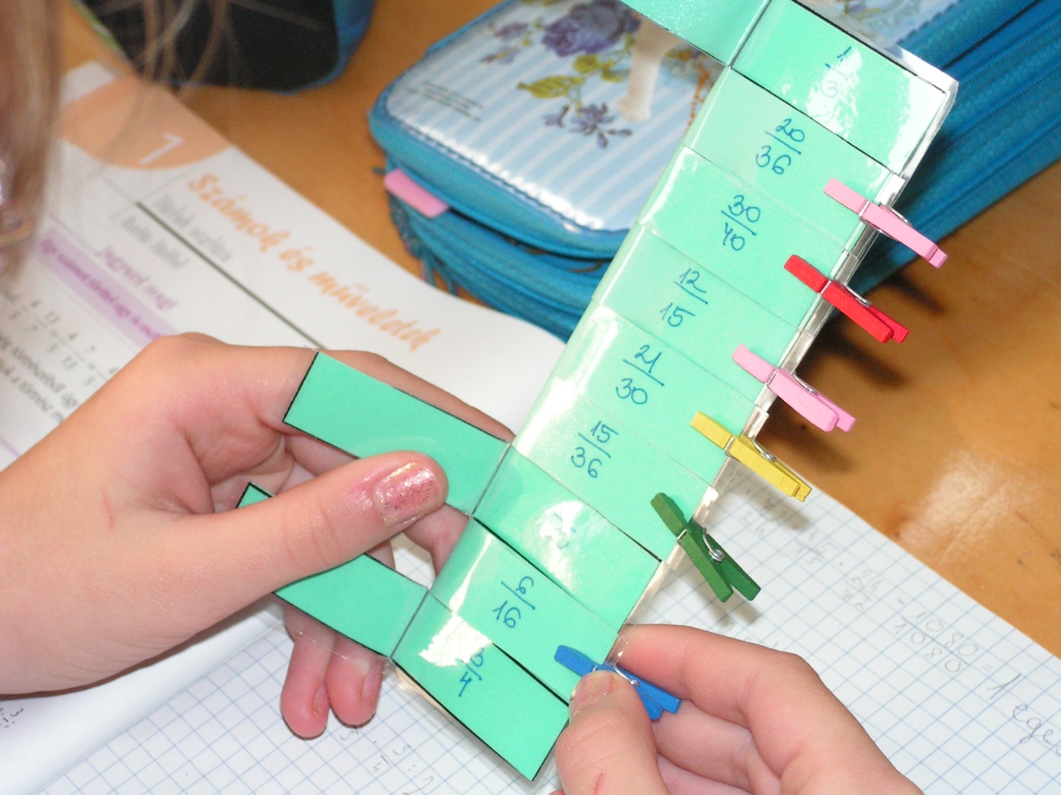

Triódominó
korosztály: 10-14 év
időtartam: 15 perc
eszközök: előre elkészített laminált eszközök, csoportonként egy-egy készlet triódominó (lásd a képen)
fejlesztendő kompetenciák: párosítás, fejszámolás, térlátás
leírás: háromfős csoportokat alkotunk, minden csoport kap egy készlet triódominót, melyet megkevernek, majd húznak belőle, amíg el nem fogy a pakli. A feladat, hogy három irányban haladva a megfelelő elemeket egymáshoz illesszék a tanulók. Használható: hatványozás, prímtényezős felbontás, normálalak, mértékváltás, fejszámolás, síkidomok kerülete, területe vagy bármely párosítós feladatnál.
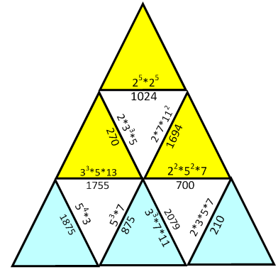

Ki húz gyorsabban?
korosztály: 6-14 év
időtartam: 15 perc
eszközök: előre elkészített laminált kártyák, 4 csoport esetén 4 pakli kártya, melyeken paklinként 10 kérdés található. Minden csoport kártyapaklija legyen más színű.
fejlesztendő kompetenciák: figyelemkoncentráció, emlékezet, megadott információ keresése a szövegben, szöveg pontos felidézése, együttműködés.
leírás: Minden csoport kap egy oldalas szöveget, a csoport egyik tagja (a „futó”) húz egy kérdést a tanári asztalról, a csoportjához fut, majd felolvassa a kérdést. A „kereső” megkeresi az információt a szövegből, felolvassa a csoportnak, majd a harmadik csoporttag „válaszadó” kiszalad a tanári asztalhoz és megadja a pontos választ, egyben kihúzza a következő kérdést, így a szerepek megváltoznak és ő lesz a futó stb. A szerepek forgószínpad szerűen változnak. Ha a válaszadó rossz választ ad vagy nem elég precíz (nagyobbaknál lehet kérni egész mondatos válaszokat) a tanár visszaküldheti a válaszadót. Az a csoport nyer, aki a leghamarabb megválaszolja mind a 10 kérdést.

Kockacukorból műveletsor
érintett korosztály: 10-14 év
eszközök: 1 kg kockacukor, filctoll, sál
időtartam: 10 perc
fejlesztendő kompetenciák: koncentráció, finommotorika, együttműködés, felesleges zajok kizárása, tájékozódás térben, pontos instrukciók adása
leírás: a diákok párban dolgoznak. Miden gyerek kap 4 db kockacukrot, amelyre filctollal számjegyeket, és műveleti jeleket írnak. Az egyik tanuló beköti a szemét, a másik lesz az irányító. A tanár által megadott végeredményt tetszőleges műveleti torony megépítésével kell megalkotni. pl.: a tanár által megadott szám: 10, akkor az alábbi tornyok jó megoldást jelentenek:
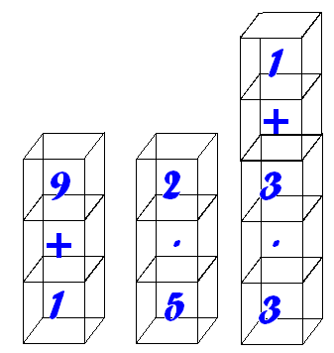

A játék a szerencsén is múlik, hiszen a véletlenszerűen felírt számokból kell gazdálkodni. Használható prímtéglákként összetett számok építésére is.

Telefonon irányíts!
korosztály: 6-14 év
időtartam: 10 perc
eszközök: előre elkészített PowerPoint bemutató, filctoll, lap
fejlesztendő kompetenciák: figyelem, térlátás, precíz megfogalmazás, emlékezet
leírás: A gyerekek párban dolgoznak, az egyikük hátat fordít a táblának, majd interaktív táblán kivetítünk egy ábrát, amit a szemben ülők látnak csak. Eljátsszák, hogy telefonon felhívják társukat és lerajzoltatják azt az ábrát, amit látnak. Fontos, hogy a színek, formák, méretek minél jobban hasonlítsanak az eredeti ábrára. A diákok szerepet cserélnek.

Nehezíthetjük a feladatot, ha térbeli ábrát készítünk, vagy ha a „néző” csoporttag sem láthatja az ábrát, csak 1 percig, majd telefonálás közben a digitális tábla redőny funkcióját használva eltakarjuk a képet, és emlékezetből kell instruálnia a párját.


Emeld fel a fejed, ha igaz!
korosztály: 6-14 év
időtartam: 10 perc
eszközök: előre elkészített PowerPoint bemutató, ahol egy diára különböző ábrák, szövegek úsznak be különféle animálással
fejlesztendő kompetenciák: figyelemkoncentráció, emlékezés
leírás: A PowerPoint bemutatót levetítjük, előtte megkérjük a gyerekeket, hogy minél jobban jegyezzék meg, amit látnak. Majd csukják be a szemüket, és hajtsák le a fejüket a padra. A tanár állításokat mond a látottakról, ha a tanuló igaznak tartja, felemeli a fejét (a szeme csukva marad), ha hamisnak véli, lent hagyja a fejét.
Pl.: A látott kocka zöld színű (Hamis, mert téglatest.)
Az ábra közepén háromszög alapú egyenes hasábot láthattál. (Igaz)
A tört pörögve jött be. (Hamis)
A jobb felső sarokban a kör kerület és terület képletét láttad. (Igaz)
A bal felső sarokban lévő trapéz kerülete: 20 cm (Hamis)
stb.
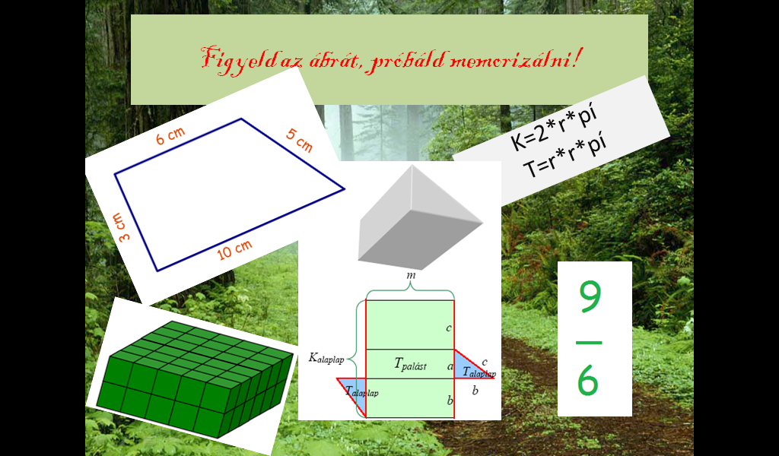

Fogalom kocka készítése
korosztály: 6-14 év
időtartam: 10 perc
eszközök: előre elkészített (akár házi feladataként kiadott 4 cm élű kockák készítése kartonból), filctoll
fejlesztendő kompetenciák: rendszerezés, lényegkiemelés, vázlatkészítés, precíz megfogalmazás
leírás: A tanulók párban dolgoznak. Az üres karton kockákra, mint dobókockákra a gyerekek az adott témával kapcsolatos kulcsszavakat (mint vázlatpontokat) írnak. A kockával dobnak, és a kidobott fogalmat elmagyarázzák vagy ismertetik a másikkal. Érdemes rendszerező, összefoglaló órán használni, ha a felelevenítés, bevésés a cél vagy egy megadott tananyag feldolgozásakor, amikor a lényeg kiemelése, vázlat készítése a feladat.

Ismételd vissza!
korosztály: 6-14 év
időtartam: 15 perc
eszközök: előre elkészített laminált kártyák, amelyen fogalmak vannak (pl.: négyzet, kocka, téglatest, trapéz, paralelogramma, stb.)
fejlesztendő kompetenciák: koncentráció, memória,
leírás: 4 fős csoportokat alakítunk, mindenki húz egy kártyát, amin egy fogalom van.
Az első gyerek (Juli) azt mondja: „Én vagyok a négyzet”
A második gyerek (Gábor) azt mondja: „Juli a négyzet, én vagyok a kocka”
A harmadik gyerek (Vivi): „Juli egy négyzet, Gábor egy kocka, én vagyok a trapéz” stb.
A második körben mindenki hozzátesz egy tulajdonságot a saját fogalmához.
Az első diák: „én vagyok a négyzet, átlóim merőlegesen felezik egymást, Gábor egy kocka, Vivi a trapéz…
A második diák: „Juli egy négyzet, átlói merőlegesen felezik egymást, én vagyok a kocka, térfogatom=a*a*a stb.
Egyre hosszabb és összetettebb szöveget kell visszaismételni, aki eltéveszti, az kiesik, a tulajdonságok precíz és rövid megfogalmazásánál segíthetnek a csoporttagok egymásnak.
Használható: matematika síkidomok, testek tulajdonságai, környezetismeret, biológia, történelem, magyar, fizika, kémia tárgyakból fogalmak pontosítására, tulajdonságok gyűjtésére, rendszerezés elvégzésére.

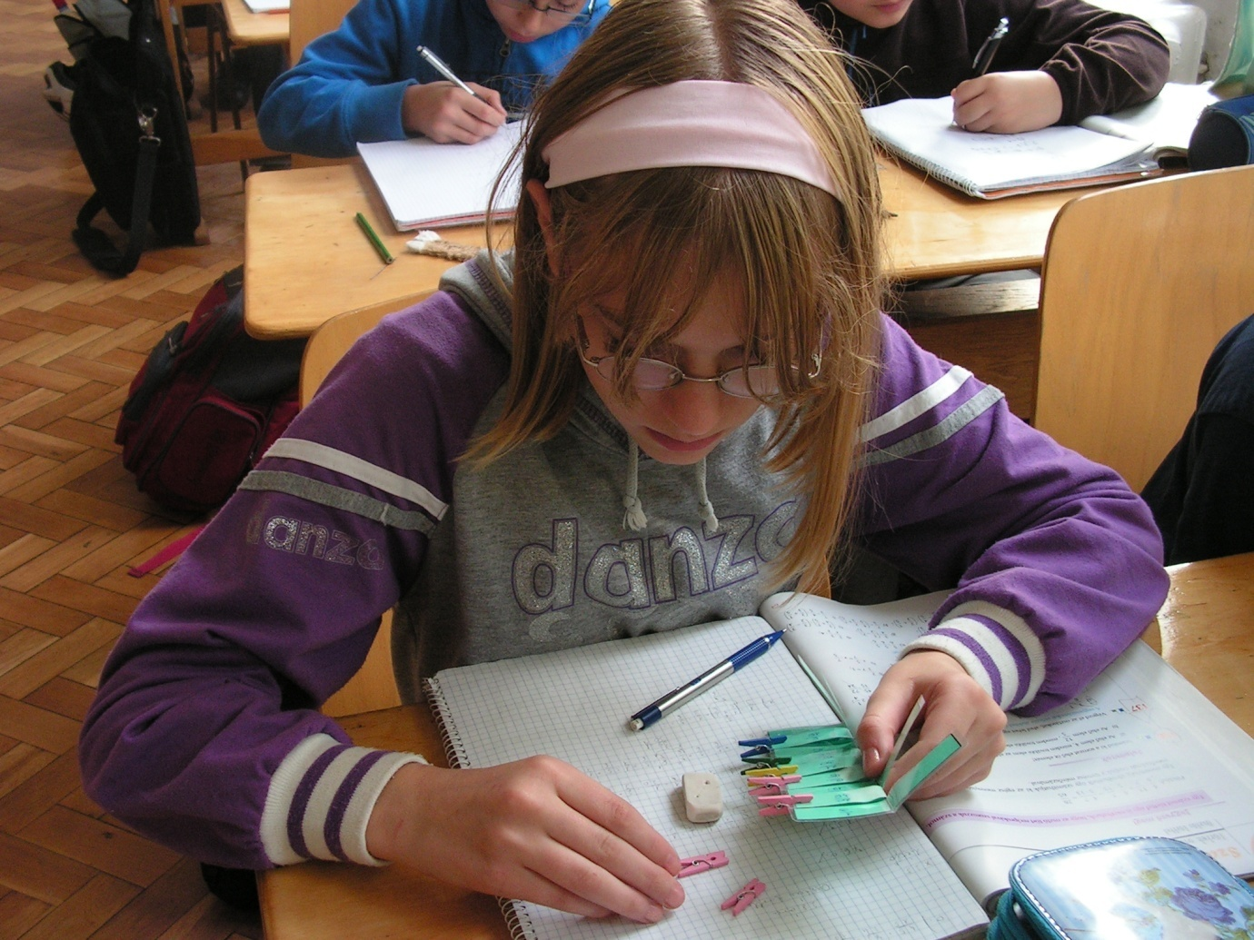
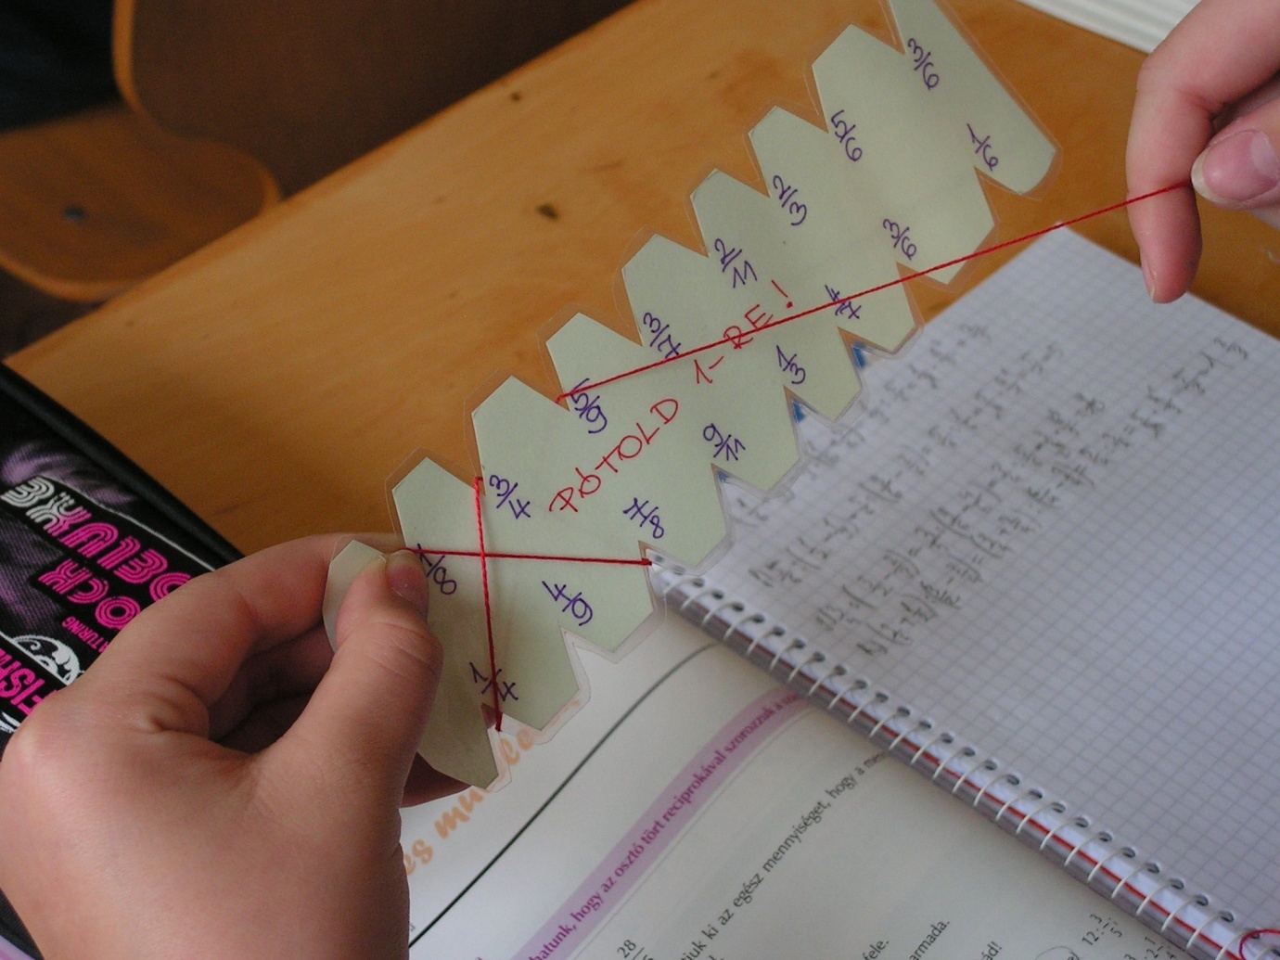
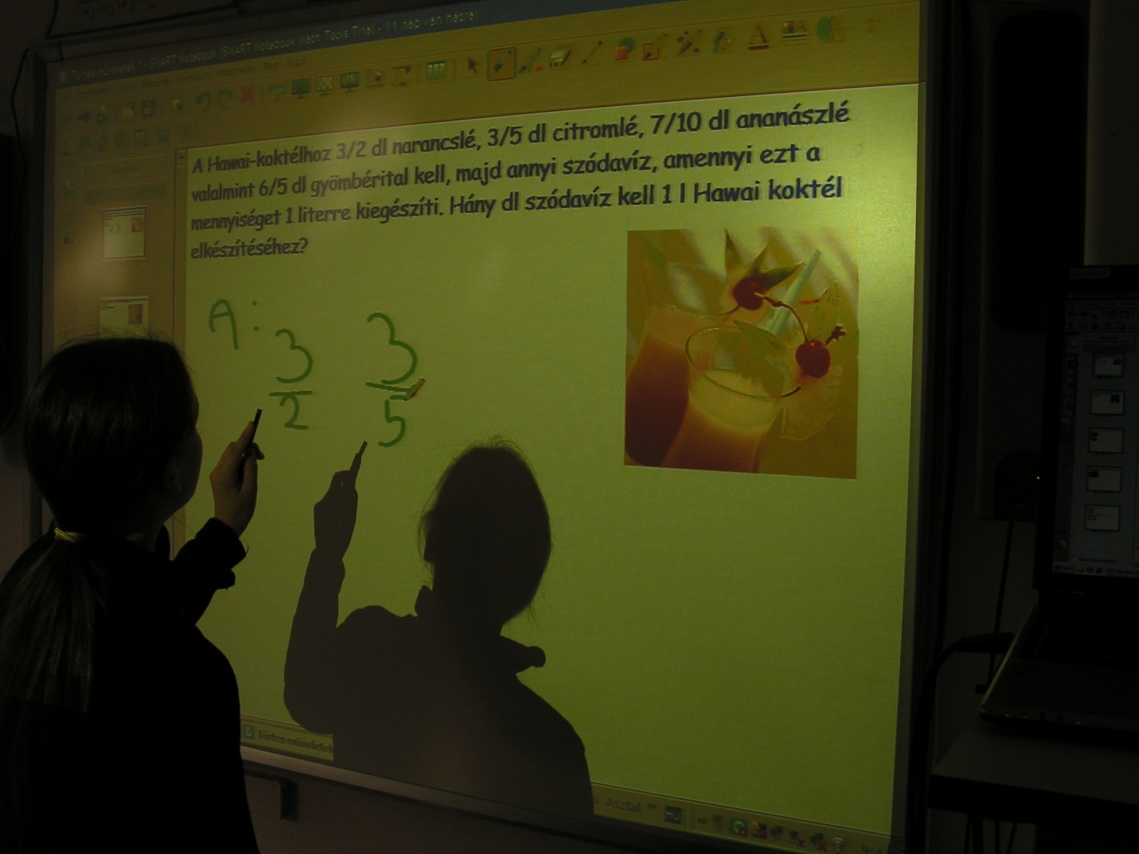
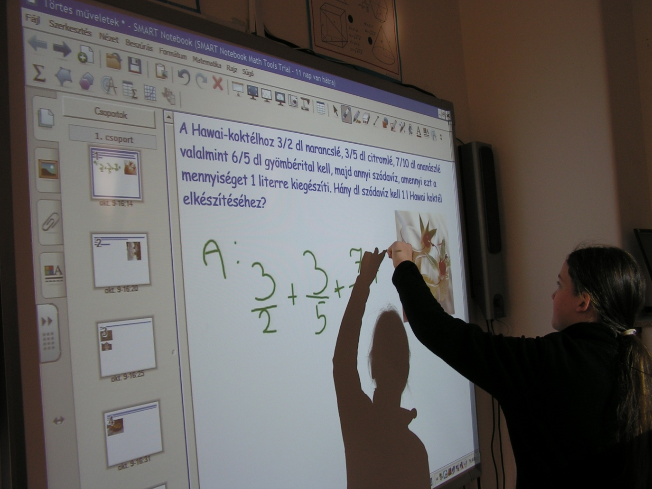

Diktálás játékosan
korosztály: 6-14 év
időtartam: 15 perc
eszközök: füzet, toll.
fejlesztendő kompetenciák: anyanyelvi kommunikáció, idegen nyelvi kommunikáció
leírás: A diktálás nem tartozik a legkedveltebb feladatok közé, viszont fontos az írásbeli kifejezőkészség, ill. a helyesírás fejlesztésében.
A tanulók körben ülnek. A tanár a diktálásra szánt szöveget szavanként mondja, a tanulók egymás után csak egy szót írnak le.
A szöveg vagy mondat végén a tanulók összeolvassák, és mindenki írja a kapott szöveget. Természetesen nagyon kell figyelni a másikra, hogy az mit mond.
A javításnak több változata lehet: vagy a tanár kiosztja vagy kivetíti a szöveget, vagy maga javítja, vagy a tanulók javítják saját változataikat.
Változat:
A diktálásra szánt szöveget elhelyezzük a teremben annyi példányban, ahány csoport van. A csoportból ez első tanuló odamegy a papírhoz, elolvas és megjegyez belőle, amennyit csak tud. Visszamegy a csoportjához és lediktálja az olvasottakat. Ha kész, indulhat a következő. Ha befejezték, jöhet az önellenőrzés.
Ennél a változatnál mindenki többször találkozik a szöveggel, ami akár tananyag, vers stb. is lehet.
Szavak és mondatok
korosztály: 6-14 év
időtartam: tetszőleges
eszközök: Két dobókocka és betűkészlet a magyar ábécé betűivel.
fejlesztendő kompetenciák: anyanyelvi kommunikáció, memória, kreativitás, nyelvi alkotókészség
leírás: A játékot először csak egy dobókockával próbáljuk ki, majd ha sikeresnek bizonyul, akkor használjunk csak két dobókockát. A csoport tagjai húznak egy betűt a betűkészletből és dobnak a dobókockával. Ahányat dobtak, annyi szót kell mondani, olyat, ami a kihúzott betűvel kezdődik. Mondjunk főneveket, jelzőket és más szófajokat is. Mindenki megjegyzi a maga által kitalált szavakat. Ha körbeértünk és mindenkinek van minimum egy és maximum hat, azonos betűvel kezdődő szava, akkor jöhet a játék második része. A jól megjegyzett szavakból most mindenki alkosson egy mondatot. Kötőszavakkal, jelekkel, ragokkal ki lehet egészíteni a mondatot. Nagyon vicces mondatok tudnak így megszületni az egymással alliteráló szavakból.
Bumm
korosztály: 6-14 év
időtartam: 5 perc
eszközök: nincs
fejlesztendő kompetenciák: memória
leírás: A tanulók egymás után számolnak, de nem mondanak olyan számokat, amelyekben a hetes szerepel s héttel oszthatók! Mindenki, mihelyt rákerül a sor, tüstént köteles a következő számot mondani. Aki eltéveszti, az zálogot ad. Akire a hetes jut, az szám helyett bumm-ot mond. Például: 1,2,3,4,5,6, bumm,8,9,10,12,13,bumm,15,16,bumm,stb.
A játék bármilyen természetes számmal alkalmazható.

Dobbants, tapsolj!
korosztály: 6-14 év
időtartam: tetszőleges
eszközök: nincs
fejlesztendő kompetenciák: memória
leírás: A gyerekek körbe ülnek. Kiválasztanak két hangot, mondjuk az e-t és a s-t. Amikor az egyiket hallják, dobbantanak, amikor a másikat tapsolnak. Ezután sorban minden tanuló mond egy-egy szót pl. Ha valaki azt mondja: erő, akkor dobbantani kell. ha erős-t mond, dobbantani is kell, és tapsolni is. Ha azt mondja, hogy Ede, vagy Elemér, kétszer kell dobbantani. A sas szóra kétszer kell tapsolni, Aki eltéveszti, zálogot ad.
A hangokat időnként váltogassuk. aki eltéveszti a következő cselekvést, s rosszkor dobbant, vagy tapsol, zálogot ad, vagy kiesik a játékból.

Kukás játék

korosztály: 8-14 év
időtartam: 5 perc
eszközök: 2 dobókocka, füzet, ceruza
fejlesztendő kompetenciák: relációészlelés, gondolkodás
leírás: A gyerekek húznak a füzetbe 5 vonalat, mellé rajzolnak egy kukát. Sorban kidobunk 5 számot, előre meghatározzuk, hogy a kidobott számok a szám, melyik helyi értéken álló számjegyét helyettesítik. Minden húzás után be kell írni az egyik vonalra úgy, hogy lehetőleg növekvő sorrendet kapj. Ami nem illik a sorba, kukába kerül. Győz az a tanuló, aki helyesen döntött a húzásoknál és minden szám a növekvő sorba került.
Kisebb gyerekeknél a játék pl. úgy alkalmazható, hogy készítünk 10 db számkártyát, pl. 40-50 közötti számokat. Sorban húzunk 5 számot, minden húzás után be kell írni az egyik vonalra a kihúzott számot az előbb leírtaknak megfelelően.
____< ____ < ____ < ____ < ____
A húzott szám pl. 42, 50, 45, 44, 41
Pl. Ha így írta be az első számokat: 42 44 45 ___ 50, akkor a 41-et kukába kell dobni, s nem nyert. Rossz döntést hozott.

Kódolt üzenet
korosztály: 8-14 év
időtartam: tetszőleges
eszközök: előre elkészített táblázat, ceruza
fejlesztendő kompetenciák: számolás, gondolkodás
leírás: A gyerekek előtt egy táblázat, benne számok, minden számhoz tartozik egy betű. Műveleteket diktálok, ők nézik a táblázat számait és a megfelelő betűt leírják. Úgy állítom össze a műveleteket, hogy értelmes szó jöjjön ki.

Lottó
korosztály: 7-14 év
időtartam: tetszőleges
eszközök: előre elkészített lottószelvény, ceruza
fejlesztendő kompetenciák: számolás, gondolkodás
leírás: Műveleteket diktálok, melyeknek az eredményeit egy felnagyított lottószelvényen kell bejelölni. Kinek volt öttalálatosa?

Memori játék
korosztály: 6-14 év
időtartam: tetszőleges
eszközök: előre elkészített memória-kártyák
fejlesztendő kompetenciák: számolás, gondolkodás
leírás: Minden műveletnek elkészítjük a párját. Ketten játsszák a szokásos módon: egy ember kettőt emel fel egyszerre, győz, aki több párt tud gyűjteni. Jól alkalmazható pl. idegen nyelv tanulása esetén, szavak párosításánál, történelem órán évszámok keresésénél, stb.

Puzzle
korosztály: 6-14 év
időtartam: 5-10 perc
eszközök: előre elkészített képek
fejlesztendő kompetenciák: számolás, gondolkodás
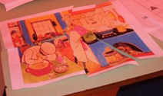
leírás: Darabolj fel egy képet, a hátoldalára írj műveleteket! Az eredményeket egy másik lapra készítsd el. Ha az elemet a megfelelő helyre teszi a tanuló, egy képet kap.

Dominó
korosztály: 6-14 év
időtartam: 5-10 perc
eszközök: előre elkészített dominók
fejlesztendő kompetenciák: számolás, gondolkodás
leírás: Kártyákat készítünk, kettéosztjuk. Ezekre pl. szorzásműveletet írunk, mellé egy számot. A következő elemet úgy kell alárakni, mint a dominónál. Más tantárgyaknál is jól alkalmazható.

Bingó
korosztály: 6-14 év
időtartam: 5-10 perc
eszközök: előre elkészített bingótáblázat
fejlesztendő kompetenciák: számolás, gondolkodás
leírás: Utasítás: Írj 5 szorzást a 9-es és a 7-es szorzótáblából!
Számkártyákat húzok, ha a szorzásod eredményét kapod, húzd át! Akinek mind az öt át lesz húzva, bingót mond és győzött.
Pl. 6*7 4*9 9*7 3*9 8*9
Húzott számok: 27, 42, 72, 36, 63,

Körmondat

Korosztály: 10-14 éves korig
Időtartam: 15 perc
Eszközök: mindenkinek 1 db papír
Fejlesztendő kompetenciák: írásbeli kifejezőkészség, szociális kompetencia
Leírás: A lap tetejére minden tanuló felír egy „ Ki?” kérdésre válaszoló szót, behajtja, majd átadja más valakinek. A következő tanuló egy „Mit csinál?”kérdésre válaszoló szóval folytatja. Ismét behajtja a lapnak ezt a részét, és átadja másnak. Ez így folytatódik a „Kivel?”,”Hol?”,”Mikor?” kérdésekre válaszoló szavakkal. A végén mindenki kinyitja a behajtásokat, és felolvassa a saját mondatát. Gyakran nagyon mulatságos mondat alakul ki, mert senki sem tudja, hogy mit írt az a személy, akitől kapta a lapot. Az idegen nyelveknél az igeidők és a mondat szórendjének a gyakoroltatására kiváló ez a feladat.
Magyar nyelvtanból és irodalomból jelzőket és módhatározókat is beépíttethetünk a mondatba.

Éneklő szavak

Korosztály: 6-14 éves korig
Időtartam: 20 perc
Eszközök: -
Fejlesztendő kompetenciák: szóbeli kifejezőkészség, szociális kompetencia, érzelmi motiváltság
Leírás: Ez a játék a szavak, kifejezések, panelmondatok gyakoroltatására alkalmas. A tanár a „karmester”, ő vezényli a „kórusokat”. 3 kórust alakít ki a gyerekekből. A táblára felírt szavakat, kifejezéseket kell a kórusoknak előadni úgy, ahogy a karmester dirigál pl.
- szoprán, alt, mezzo előadásban,
- gyors, lassú, közepes ritmusban,
- halk, erős, nagyon erős hangszínnel.
Mulatságosabb, ha gyorsan váltogatják az előadás módokat. A monoton ismétlések helyett ez egy élvezetesebb módja a szó- és definíciótanulásnak.

Mi a szitu?

Korosztály: 6-14 éves korig
Időtartam: 30 perc
Eszközök: kártyák
Fejlesztendő kompetenciák: szociális kompetencia, intellektuális kompetencia, kreatív gondolkodás fejlesztése
Leírás: Ez a drámajáték egy párbeszéd vagy egy vers memorizálására alkalmas. 2 csapatot alakítunk ki, mint az Activity játéknál. A táblára felírt verset vagy párbeszédet kell a csapatokból egyenként előadni olyan szituációban, amely az általuk húzott kártyán le van írva. Ezeket a kártyákat a tanár természetesen előre elkészíti. A szituációt először a saját csapattagoknak lehet kitalálni, ha nem tudják ők, akkor a másik csapat is kitalálhatja fele pontszámért. Felváltva húznak kártyákat a csapatok, mint az Activity játékban.

A szituációk lehetnek:
Kavics van a cipődben
Egy szúnyog akar megcsípni
Szerelmes vagy
Egy kutya kerget
Fáj a fogad
Kis gyerek vagy
Beleléptél egy pocsolyába
Mérges vagy
Egy tányér van a fejeden
Utazol egy zötyögős járművön
Éppen operálnak
Operaénekes vagy

Természetesen ez a módszer amellett, hogy mulatságos, bármelyik tantárgy bármilyen memorizálandó egységének a megtanítására alkalmas lehet kis módosítással.

Mi jut róla eszedbe?

Korosztály: 12-14 éves korig
Időtartam:25 perc
Eszközök: magnó, CD szép, meditációra alkalmas zenével
Fejlesztendő kompetenciák: érzelmi motiváltság, szóbeli vagy írásbeli kifejezőkészség fejlesztése, kreatív gondolkodás, képzelőerő
Leírás: A tanár átismétli a gyerekekkel azokat a nyelvtani szerkezeteket, amelyeket használtatni akar a gyerekekkel a fantáziájuk megmozgatása közben. Hasznos lehet, ha átismételtet pihenéssel, kikapcsolódással kapcsolatos kifejezéseket, szép tájakról jelzőket is.
A következő lépés, hogy elmagyarázza a tanulóknak, hogy most egy szép zenét fognak hallani. Mindenki csukja be a szemét, lazuljon el, és csak a zenére koncentráljon.
A zene hallgatása közben képzelje el, hogy hol van most, mit csinál, kivel van, milyen a környék, milyen hangokat hall, milyen illatokat érez, milyen színeket lát, stb.
A zenei részlet lejátszása után fokozatosan elhalkul a zene, kinyitják a szemüket, majd elmesélik vagy leírják az élményeiket.
Ez a meditációval az élmények elmesélésére inspiráló módszer több tantárgy tanítása során is alkalmazható, pl. történelem, földrajz, irodalom.

Karikázd be, amit hallasz!

Korosztály:10-14 éves korig
Időtartam:20 perc
Eszközök: CD lejátszó, CD, fénymásolt feladatlapok (lásd alul)
Fejlesztendő kompetenciák: hallás utáni szövegértés, érzelmi motiváció, szókincs fejlesztése, művészeti tudatosság (zene)
Leírás: A tanár mielőtt lejátssza Louis Armstrong híres dalát, amelynek címe: What a Wonderful World, megbeszéli a tanulókkal a feladatot. Fénymásolt papírokat oszt ki, amiken a következő feladatok vannak:
- Miközben hallgatod a zenét, karikázd be a szavak közül azokat, amelyek elhangoznak a dalban! (nem minden szó hangzik el azok közül, amelyek a papíron szerepelnek).
- A második meghallgatás közben írd le, hogy milyen színeket hallasz a dalban!

A zene kétszeri meghallgatása után az ellenőrzés és az értékelés közösen történik. Ekkor már ki lehet osztani a dal szövegét is, hogy a helyesírást és a dal teljes szövegét is ellenőrizhessék a tanulók.
Természetesen, ha a dal szövegében vannak még ismeretlen, de a megértés szempontjából fontos szavak, akkor azokat meg kell beszélni. A dal eléneklése zárja a tevékenységet.

What a Wonderful World

I see trees of green
Red roses too
I see them bloom
For me and you

And I think to myself
What a wonderful World

I see skies of blue
And clouds of white
The bright blessed day
The dark sacred night

And I think to myself
What a wonderful world

The colours of the rainbow
So pretty int he sky
Are also on the faces
Of the people going by

I see friends shaking hands
Saying ’ How do you do?’
They are really saying
’I love you’

I hear babies crying
I watch them grow
They’ll learn much more
Than I’ll ever know

And I think to myself
What a wonderful world

Yes, I think to myself
What a wonderful world

Circle the words that you hear:

roses clouds flowers skies

people children faces rainbow

hands water sweet trees

night friends leaves babies

Noses grow grass river

Write down the colours that you hear:

------------------------------

------------------------------

------------------------------

------------------------------

------------------------------

Keresd az ellentéteket!

Korosztály: 12-14 évesek
Időtartam: 20 perc
Eszközök: CD lejátszó, CD, fénymásolt feladatlapok
Fejlesztendő kompetenciák: hallás utáni szövegértés, érzelmi motiváció, szókincs fejlesztése, művészeti tudatosság (zene), a kreatív gondolkodás fejlesztése
Leírás: Egy választott dal szövege a következőképpen is feldolgozható:
A tanár kiír a dal szövegéből olyan szavakat, amelyek ellentétes jelentésűek a dalban szereplő szavakéval. Ezeket egy lapon kiosztja a tanulóknak. Első lépésként le kell írniuk a megadott szavak ellentétét, és csak utána hallgatják meg a dalt.
A második lépés az, hogy amikor meghallják a tanulók a dalt, kipipálhatják az eltalált ellentétes értelmű szót. Érdekes lehet, amikor megbeszéljük a tippeket, hiszen egy szónak olykor több ellentétes értelmű párja is van.

Példaképpen írok pár ilyet a What a Wonderful World című dalból:

Awful - wonderful hangzik majd el.

Dark - bright hangzik el

Night- day hangzik el

On the ground- in the sky

Enemies - friends

I hate you - I love you

Laughing - crying

Old people - babies

Less - more

Stay small - grow

Szokatlan nyaralás

Korosztály: 10-14 éves korig
Időtartam: 25-30 perc
Eszközök: fénymásolt feladatlap (lásd alul), dobókocka
Fejlesztendő kompetenciák: szóbeli és írásbeli kifejezőkészség, szociális kompetencia, hatékony együttműködés, kooperatív munka, intellektuális kompetencia
Leírás: A tanár kiosztja a fénymásolt feladatlapokat az előre kialakított csoportoknak (kb.3 hat fős, a tudásszint szerint vegyes összetételű csapatot érdemes kialakítani). 6 kérdéssor szerepel a feladatlapokon, ezt minden csoport együtt tölti ki. Minden kérdéshez 6 válasz tartozik.
Ezután a csapatok kicserélik a feladatlapokat, és elkezdenek sorban dobni a dobókockával. Amennyit dob az első csapattag, azt a számú választ karikázza be az első kérdéssorból.
Utána dob a következő csapattag, és az általa dobott számnak megfelelő választ bekarikázza a második kérdéssorból. Ez így folytatódik, amíg minden játékos nem dobott és karikázott.
A bekarikázott válaszokból kialakítanak egy szöveget a tanulók szóban vagy írásban arról, hogy hol fognak nyaralni, kivel, hogyan utaznak, mit visznek magukkal, milyen kellemetlenség történik velük ott, és végül, hogyan fejeződik be a nyaralás. Ezt elmesélik egymásnak is, és nagyokat lehet nevetni a véletlenszerűen kialakult történeten.
Irodalomból, történelemből, földrajzból lehet hasonló kérdéseket összeállítani, és hasonló módon eljátszani a játékot.
The unusual holiday
Write down 6 places to go on holiday.
1.
2.
3.
4.
5.
6.

Write down 6 names of famous people (actors, sportsmen, musicians, politicians etc.).
1.
2.
3.
4.
5.
6.

Write down 6 forms of travel (car, bike,camel, etc.)
1.
2.
3.
4.
5.
6.

Write down 6 things you can do when you go on holiday (swim, sunbathe, ski, etc.).
1.
2.
3.
4.
5.
6.

Write down 6 things that can go wrong on holiday (sickness, lose the tickets, eartquake, etc.).
1.
2.
3.
4.
5.
6.

Write down 6 ways a holiday story can end.
1.
2.
3.
4.
5.
6.

Szavak a képen

Korosztály: 8-14 éves korig
Időtartam: 25-30 perc
Eszközök: papír rajzoláshoz, színes ceruzák, zsírkréta
Fejlesztendő kompetenciák: írásbeli és szóbeli kifejezőkészség, olvasott szavak értése, érzelmi motiváltság, az esztétikai és művészeti tudatosság integrálása, kreativitás, kifejezőképesség
Leírás: A tanár azt a feladatot adja a gyerekeknek, hogy rajzoljanak egy mozzanatot, életképet az életükből, amikor boldogok voltak, jól érezték magukat. Igyekezzenek minél szemléletesebbé tenni a rajzot.
A következő lépés az, hogy a tanár különböző jelzőket olvas fel (diktál), s a tanulóknak azon túl, hogy fel kell ismerni a szavak jelentését, azonosítani kell a rajzuk hangulatával is ezeket. Amennyiben valamelyik jelző hangulatilag beleillik a rajzba, oda kell írni a megfelelő helyre. Természetesen a helyesírás is fontos, hiszen ez a diktálásnak egy sokkal élvezetesebb módja, mint amiket megszoktunk eddig.
Ezután párokat alakítunk ki, és a párok megbeszélik egymással a saját rajzaikat, vagyis az élményeiket.
Feladat lehet az is, hogy foglalják a rajzukon található jelzőket mondatba, és kerekítsenek egy történetet ezekből írásban.
Mellékelem azt a rajzot, amit én készítettem (a gyerekek szebbet tudnak).

